**DADO** QUE O USUÁRIO ESTÁ NA TELA DE LOGIN POR NÚMERO DE CELULAR **QUANDO** O USUÁRIO INSERIR OS PRIMEIROS QUATRO DÍGITOS DO NÚMERO **ENTÃO** OS BOTÕES DE RECEBER CÓDIGO SÃO EXIBIDOS

**TESTE**

* **Dispositivo MOTO E 40 - Android 11.0**
* **Data: 07/11/2022**
* **Hora: 10:47 (GMT-4)**

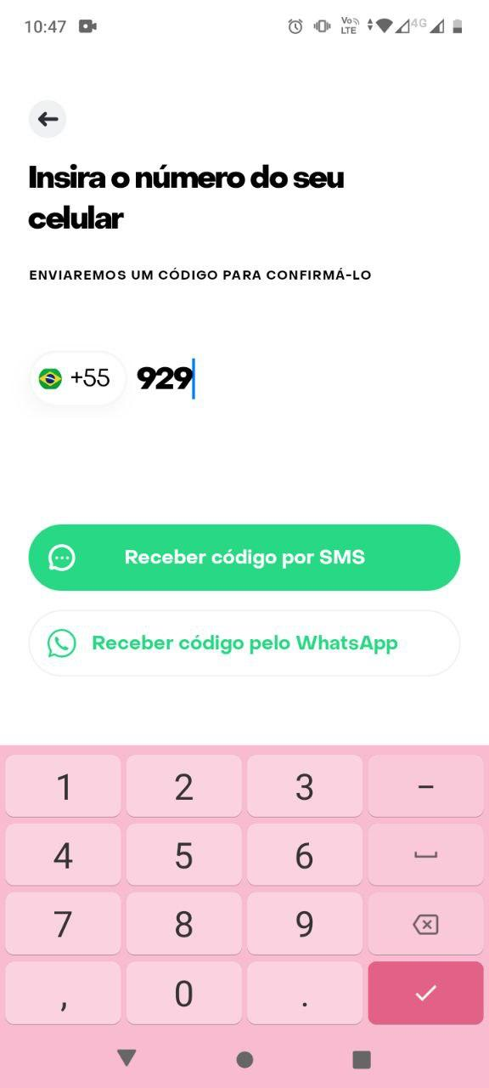

| **Observações** | |
| --- | --- |
| OS BOTÕES DE RECEBER CÓDIGO SÃO EXIBIDOS ASSIM QUE SÃO INSERIDOS OS 3 PRIMEIROS DÍGITOS DO TELEFONE. | |